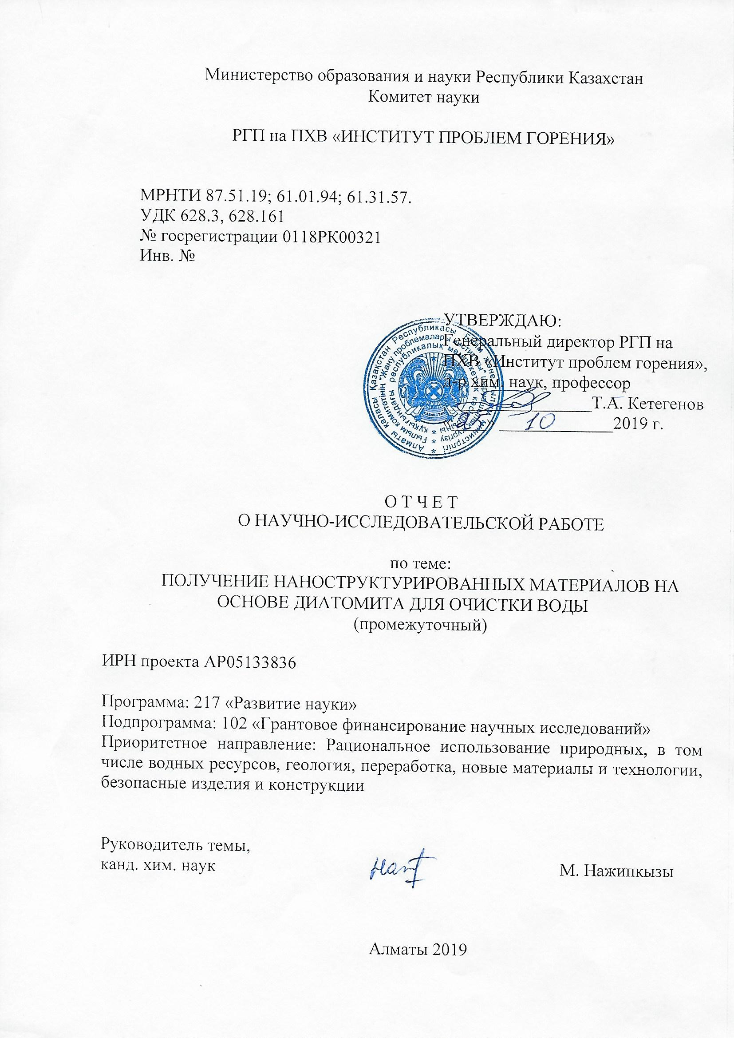

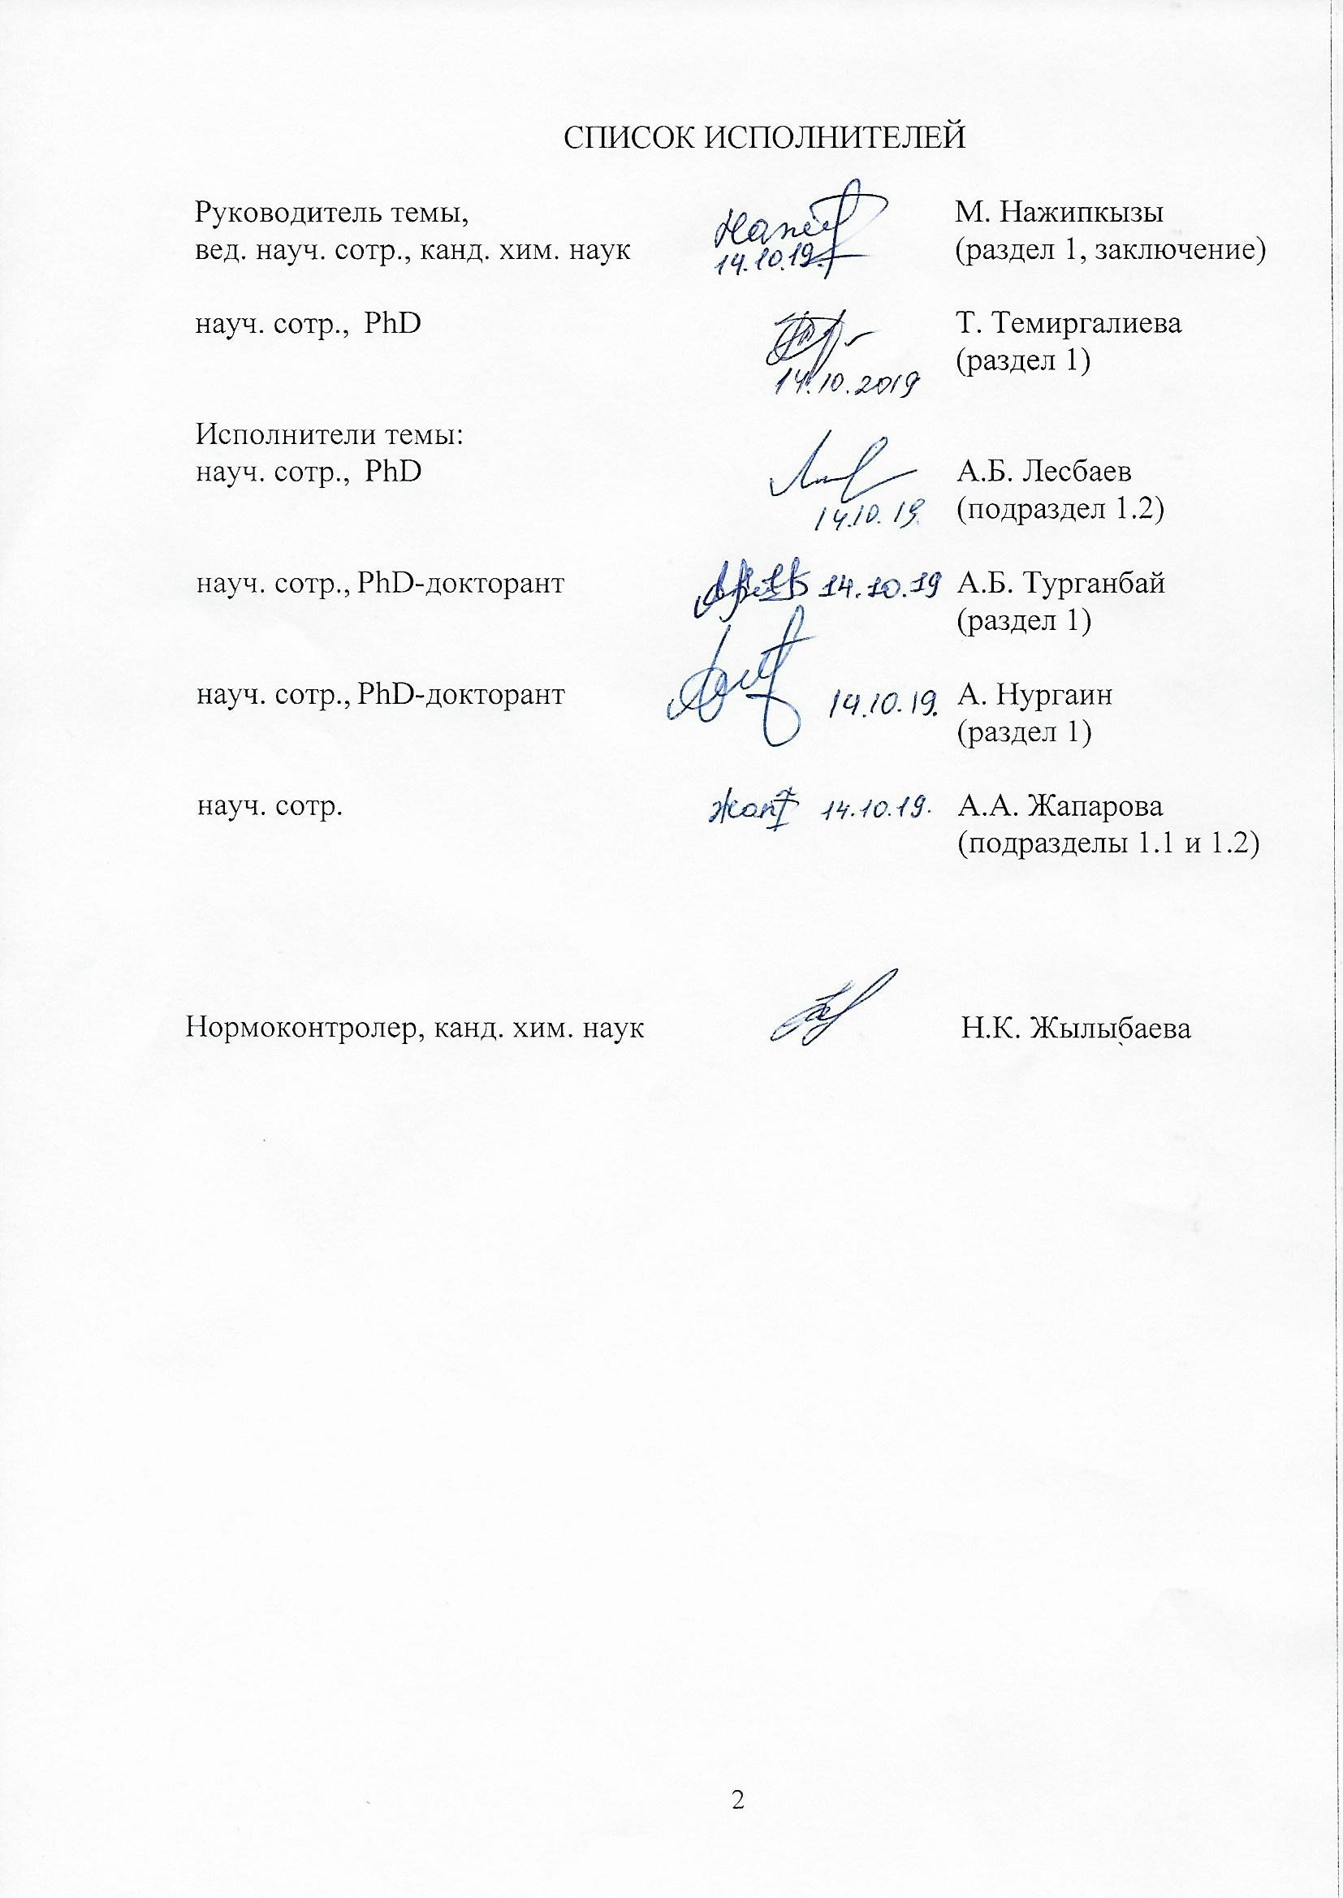

Реферат

Есеп 34 беттен, 20 суреттен, 3 кестеден, 14 қолданылған әдебиет көздерінен, 4 қосымшадан тұрады.

ГИДРОФОБТЫ КҮЙЕ, КЕУЕКТІ МАТЕРИАЛДАР, ФУНКЦИОНАЛДЫ ТОПТАР, ГРАФЕН, НАНОТАЛШЫҚ, НАНОТҮТІКШЕ

Жұмыстың мақсаты – диатомит негізінде наноқұрылымды материалдарды алу, сонымен бірге пилоттық мембраналы-фильтрационды қондырғыны жасау және жобалау, және оларды қоршаған ортаны қайта қалпына келтіруде қолдану.
Нанотүтікшелер сияқты, синтезделетін наноқұрылымдардың қасиетіне реагенттер мен синтез шарттарының әсері зерттелген. Көміртекті нанотүтікшелер негізіндегі композиттік материалдар Қазақстанның диатомитін қолдана отырып CVD әдісімен синтезделінді. Табиға минерал диатомиттің бетінде көміртекті нанотүтікшелерді синтездеудің аса тиімді шарттары анықталды. CVD-дің 650, 700, 750 және 800 ℃ температураларында алынған үлгілердің Раман спектрлері, көпқабатты көміртекті нанотүтікшелерге сәйкес келетіндіктен, СVD үшін тиімді катализатор Ni мен Co металының тұздары екендігі орнықтырылды. Табиғи диатомит және диатомит пен көміртекті нанотүтікшелер негізіндегі композиттік материалдарда Pb²⁺ ионының адсорбциясының нәтижелерінің талдаулары жүргізілген.
Алынған нәтижелер инфрақызыл, Раман спектроскопиясы, БЭТ, рентгенфазалық талдау, элементтік талдау әдістерімен, сканирлеуші электрондық микроскоппен, сонымен қатар, оптикалық микроскоппен зерттелінді.

РЕФЕРАТ

Отчет состоит из 34 стр., 20 рис., 3 табл., 14 источников, 4 прил.

ГИДРОФОБНАЯ САЖА, ПОРИСТЫЕ МАТЕРИАЛЫ, ФУНКЦИОНАЛЬНЫЕ ГРУППЫ, ГРАФЕН, НАНОВОЛОКНА, НАНОТРУБКА

Цель работы - получение наноструктуриованных материалов на основе диатомита, а также проектирование и создание пилотной мембранно-фильтрационной установки с применением диатомита и их использования для восстановления окружающей среды.
Исследовано влияния реагентов и условий синтеза на свойства синтезируемых наноструктурированных материалов, такие как углеродные нанотрубки. Были синтезированы композитные материалы на основе углеродных нанотрубок с применением Казахстанского диатомита методом CVD. В результате проведенных исследований выявлены наиболее оптимальные условия синтеза углеродных нанотрубок на поверхности природного минерала диатомита. Установлено, что оптимальным катализатором СVD является соли металлов Ni и Co. Раман спектры образцов, полученных при температурах 650, 700, 750 и 800 ℃ которые соответствуют образцам, содержащим многостенные углеродные нанотрубки. Проведен анализ результатов адсорбции ионов Pb²⁺ на природном диатомите и на композитных материалах (углеродных нанотрубок) на основе диатомита.
Полученные образцы были исследованы методами Инфракрасной, Рамановской спектроскопии, БЭТ, рентгенофазового анализа, EDAX анализом, сканирующим электронным микроскопом, а также оптическим микроскопом.

Содержание

ОБОЗНАЧЕНИЯ И СОКРАЩЕНИЯ  ВВЕДЕНИЕ | 6  7
1 РАЗРАБОТКА МЕТОДА СИНТЕЗА КОМПОЗИТНЫХ МАТЕРИАЛОВ С ПРИМЕНЕНИЕМ ДИАТОМИТА. ВЫБОР КОМПОНЕНТОВ: РЕАГЕНТОВ, НАПОЛНИТЕЛЕЙ, МАТРИЦ, В ЦЕЛЯХ ПОЛУЧЕНИЯ НАНОСТРУКТУРИРОВАННЫХ КОМПОЗИТНЫХ МАТЕРИАЛОВ | 9
- Синтез композитных материалов с применением диатомита (нанотрубки) | 9
- Исследование влияния реагентов и условий синтеза на свойства синтезуруемых наноструктурированных материалов  - Проведение лабораторных испытаний, по очистке воды полученными композитными материалами  - Исследование физико-химическими методами образцов композитных материалов, анализ результатов проведенных экспериментов по очистке воды, написание отчета и статей | 15  20  26
ЗАКЛЮЧЕНИЕ | 33
Список использованных источников | 34
ПРИЛОЖЕНИЕ А – Список опубликованных работ | 35
ПРИЛОЖЕНИЕ Б – Календарный план работ на 2019 год | 36
ПРИЛОЖЕНИЕ В – Выписка №5 из протокола №6 заседания научно-технического совета ИПГ | 40
ПРИЛОЖЕНИЕ Г – Рецензия на отчет | 42

ОБОЗНАЧЕНИЯ И СОКРАЩЕНИЯ

а-У – аморфный углерод;
НК УНТ – углеродная нанотрубка низкого качества;
ВК УНТ – углеродная нанотрубка высокого качества;
CVD – химическое осаждение из паровой фазы;
EDAX – энергодисперсионная рентгеновская спектроскопия;
УНТ – углеродные нанотрубки;
МУНТ – многостенные углеродные нанотрубки;
МХА – механохимическая активация;
КМ – композиционный материал;
Д – диатомит.

ВВЕДЕНИЕ

Диатомит является разновидностью биологических осадочных минералов с обильными естественными порами. В основном он состоит из SiO₂ с небольшими концентрациями примесей, включая Fe₂O₃, CaO, MgO и органику [1, 2]. Благодаря упорядоченной пористой структуре, большой площади поверхности, хорошей химической стабильности, превосходной сорбционной способности и низкой цене, диатомит широко используется для адсорбции тяжелых металлов и органических химикатов [3, 4].
Свойства, которые делают диатомит ценным, включают низкую плотность, высокую пористость, большую площадь поверхности, абразивность, изоляционные свойства, инертность, поглощающую способность, яркость и высокое содержание кремнезема.
Диатомит имеет широкий спектр применения и является компонентом сотен продуктов, а также является жизненно важным для многих производственных процессов. Благодаря таким характеристикам, как пористость и большая площадь поверхности, диатомит обладает высокой абсорбирующей способностью и очень полезен для очистки от разливов в автомобильной, промышленной, уборочной и очистных отраслях промышленности.
Наиболее важным использованием высококачественного диатомита является фильтрующий материал. Встречающиеся в природе окаменелые остатки диатомовых водорослей обладают врожденными фильтрующими свойствами, благодаря своей уникальной сотовой структуре. Их фильтрующие свойства используются в фармацевтическом производстве, переработке моторного масла и для фильтрации воды в бассейне. В течение почти 100 лет диатомит используется для обработки продуктов питания и напитков. Почти каждая полка в продуктовом магазине содержит продукт, который был отфильтрован диатомитом.
Высокая абсорбционная способность необработанного и прокаленного диатомита свидетельствует о том, что его можно использовать в качестве абсорбирующих порошков для очистки жидкостей, таких как масло, мазут, жидкие химические вещества и транспортируемые токсичные химические вещества, используемые в промышленности.
В настоящее время актуальной задачей является синтез сорбентов с заранее заданными свойствами [5-7]. Природные сорбенты часто подвергаются модификации для улучшения сорбционных свойств, в процессе которой могут происходить различные структурные и физико-химические изменения, которые зависят от исходной структуры и состава сорбентов, а также от условия их обработки [8].
Одной из наиболее важных экологических проблем, которую необходимо решать сегодня - это, очистка промышленных сточных вод от тяжелых металлов. Из-за своей токсичности и неразлагаемой природы тяжелые металлы вызывают проблемы для окружающей среды и здоровья населения [11, 12]. Различные методы были разработаны для удаления тяжелых металлов из водных растворов. Эти методы включают химическое осаждение, обратный осмос, ионный обмен и адсорбцию [13]. Среди них адсорбция считается особенно дешевым и эффективным процессом удаления тяжелых металлов из водных растворов [14].
В проекте поставлена цель получить наноструктурированные материалы на основе диатомита, а также проектирование и создание пилотной мембранно-фильтрационной установки с применением диатомита и ее использование для очистки воды.

1 РАЗРАБОТКА МЕТОДА СИНТЕЗА КОМПОЗИТНЫХ МАТЕРИАЛОВ С ПРИМЕНЕНИЕМ ДИАТОМИТА. ВЫБОР КОМПОНЕНТОВ: РЕАГЕНТОВ, НАПОЛНИТЕЛЕЙ, МАТРИЦ, В ЦЕЛЯХ ПОЛУЧЕНИЯ НАНОСТРУКТУРИРОВАННЫХ КОМПОЗИТНЫХ МАТЕРИАЛОВ

1.1 Синтез композитных материалов с применением диатомита (нанотрубки)
Для выполнения задач по календарному плану были проведены работы по синтезу углеродных нанотрубок методом каталитического разложения паров углеводорода (CVD) на поверхности минерала диатомит, пропитанного солями переходных металлов. Использование диатомита в качестве носителя катализатора обусловлено его элементным составом. При изучении состава диатомита Мугалжарского месторождения с применением современных инструментальных методик было обнаружено что диатомит в основной массе сложен рентгеноаморфным опалом и кварцем и характеризуется высокой степенью однородности по химическому и минералогическому составу. Также, в составе диатомита содержатся такие металлы, как Fe, K, Ca, Mn, Cr, Si, Ti, Zn, что делает его перспективным материалом для применения в качестве носителя катализатора при синтезе углеродных нанотрубок (УНТ) методом CVD.
В качестве углеродсодержащего газа для получения углеродных нанотрубок использовалась пропан-бутановая смесь, которая является доступной и безопасной, в отличие от известных методов, предполагающего использование в качестве углеродсодержащего газа парогазовую смесь водорода, ароматических соединений, предельных и/или непредельных углеводородов.
Для получения композитных материалов на основе углеродных нанотрубок методом CVD с применением диатомита, в качестве катализатора применяли соли: FeCl₂‧6H₂O, CoCl₂‧6H₂O, Ni(NO₃)₂‧6H₂O, Al(NO₃)₃‧9H₂O, концентрация растворов составлял 0,5; 1,0 и 1,5 М.
Процесс получения композитного материала на основе углеродных нанотрубок включает пропитку диатомита растворами солей, сушку и нагрев реактора до температуры 650, 700, 750 и 800 ℃ при инертной атмосфере. Затем пропускают пропан-бутановую газовую смесь в течение 30 мин со скоростью 90 см³/мин. Реактор охлаждают до комнатной температуры в среде аргона в течение 1-1,5 часа. После чего извлекают катализатор, с нанесенным на него углеродом.
Основным инструментом для оптимизации каталитических активных центров катализатора является восстановление оксидов металла углеродом, разложение солей металлов при 400-500 ⁰С. Механизм образование УНТ осуществляется как разложение пропан-бутановой смеси на поверхности металлической наночастицы, образование на поверхности карбида, диффузия углерода внутрь объёма кристалла и осаждение углерода на поверхности металлической наночастицы. Рост многослойных и однослойных нанотрубок на Ni-катализаторах идет по корневому механизму, когда частицы катализатора остаются на поверхности подложки или носителя.
Роль катализатора сводится к адсорбции исходного углеродсодержащего соединения на поверхности частицы катализатора, диссоциации этого соединения, растворению углерода в объеме частицы катализатора и последующим выделением растворенного углерода с образованием однослойных, многослойных нанотрубок или нановолокон.
Общая схема установки синтеза пористого углеродного материала и УНТ методом каталитического разложения паров углеводорода показана на рисунке 1. Корпус реактора представляет с собой реактор длиной 1 м. Во внутренную полость корпуса вставляется съемная кварцевая труба. Внутри реактора расположена кварцевая трубка длиной 45 см, диаметром 3,5 см.

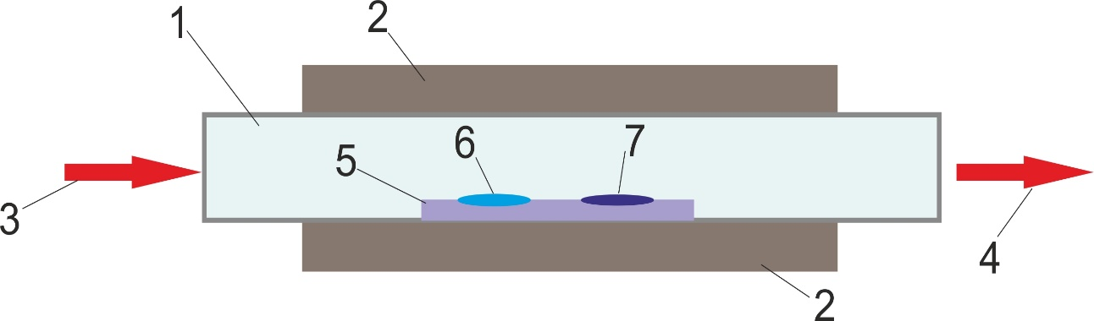

1 – кварцевая трубка; 2 – корпус реактора; 3 – вход газа; 4 – выход газа; 5 – кварцевая лодочка; 6 – частицы катализатора; 7 – углеродная нанотрубка

Рисунок 1 – Схематическое изображение установки для синтеза углеродных нанотрубок

На рисунке 2 представлены результаты изменения массы диатомита (масса образца после CVD – масса образца до CVD) до процесса CVD и после обработки пропан-бутановой газовой смесью при 650, 700, 750 и 800 ℃. Изменение массы исходного образца не наблюдалось при применении в качестве катализатора растворов солей FeCl₂‧6H₂O, Al(NO₃)₃‧9H₂O. При применении солей металлов Ni и Co на поверхности диатомита наблюдается образование мелкодисперсной углеродной структуры, что способствует увеличению массы исходного образца.
Анализ полученных результатов (рисунок 2, а) показал, что наибольшее изменения массы исходного образца наблюдается при температуре 700 ℃ и при концентрации 1,5 и 1,0 М раствора Ni(NO₃)₂‧6H₂O. Применение в качестве катализатора раствора никелевой соли с концентрацией 0,5 М не является оптимальным, так как, изменение массы исходного диатомита на 0,5 г наблюдалось только при 750 ℃.
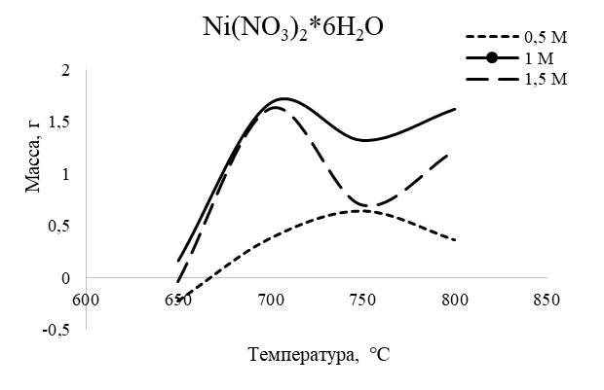
а
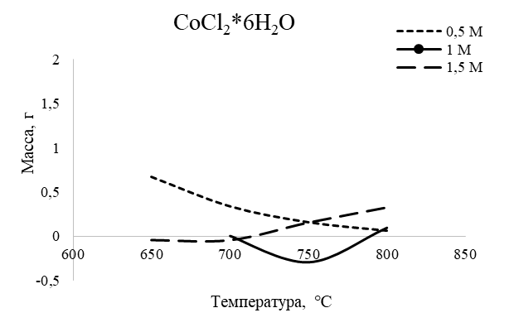
б
а – катализатор Ni(NO₃)₂‧6H₂O; б – катализатор CoCl₂‧6H₂O

Рисунок 2 – Изменение массы образцов до и после процесса CVD

На рисунке 2, б приведены кривые изменения массы в зависимости от температуры процесса CVD для образцов, полученных с кобальтовым катализатором. Как видно из рисунка 2, б при 0,5 М CoCl₂‧6H₂O раствора, при температуре CVD 650, 700, 750 и 800 ℃ наблюдалось незначительное изменение массы исходного диатомита.
Для изучения фазового состава полученного материала, все образцы были исследованы Рамановской спектроскопией. Раман спектры углеродных образцов, полученных методом CVD при высоких температурах синтеза (650, 700, 750 и 800 ℃), приведены на рисунках 3-6.

а)б)

в)г) Катализаторы на основе частиц: а – Ni; б – Co; в – Fe; г – Al

Рисунок 3 – Раман спектры композитных материалов (нанотрубки), полученных на диатомите при 650 ℃

а)б)
Катализаторы на основе частиц: а – Ni; б – Co; в – Fe; г – Al

Рисунок 4 – Раман спектры композитных материалов (нанотрубки), полученных на диатомите при 700 ℃, лист 1
в)г)

Рисунок 4, лист 2

а) б)
в)г)

Катализаторы на основе частиц: а – Ni; б – Co; в – Fe; г – Al

Рисунок 5 – Раман спектры композитных материалов (нанотрубки), полученных на диатомите при 750 ℃

а)б)

в) г)

Катализаторы на основе частиц: а – Ni; б – Co; в – Fe; г – Al

Рисунок 6 – Раман спектры композитных материалов (нанотрубки), полученных на диатомите при 800 ℃

Из рисунков 3-6 видно, что спектры КРС всех исследуемых образцов представлены двумя характерными углеродными (графитовыми) пиками G в области 1570-1600 см⁻¹ и D при ~1360 см⁻¹.
Значения 1575-1580 см⁻¹ являются характерными для колебаний С-С углеродных атомов в плоскости, а узкий и интенсивный пик в данной области может говорить о наличии протяженных графитовых углеродных структур. Кроме того, в спектрах образцов заметно появление пика 2D при 2710 см⁻¹ в образцах углеродных нанотрубок, выращенных на поверхности диатомита при применении катализатора кобальта и железа. Данный пик указывает на дальний порядок в структуре образца.
Таким образом, проведен синтез композитных материалов на поверхности диатомита методом CVD. По результатам Рамановской спектроскопии рост углеродных нанотрубок наблюдается при применении катализаторов, таких как, Al, Co, Fe и Ni. Полученные результаты при температурах CVD 650, 700, 750 и 800 ℃ соответствуют образцам, содержащим многостенные углеродные нанотрубки (МУНТ). Однако, при применении в качестве катализатора соли металла Al или Fe, при низких температурах СVD (650, 700℃), Раман спектры образцов соответствуют аморфному углероду.

1.2 Исследование влияния реагентов и условий синтеза на свойства синтезируемых наноструктурированных материалов
В первом квартале отчетного периода были проведены работы по синтезу углеродных нанотрубок на поверхности природного минерала диатомит. В продолжении работ, запланированных в календарном плане, было проведено исследование влияния солей разных переходных металлов (Ni, Al, Fe, Co) на рост углеродных нанотрубок, а также влияние концентрации растворов солей (0,5; 1,0; 1,5 М) и температуры CVD процесса.
Для синтеза углеродных нанотрубок на поверхности диатомита, пропитанном катализатором, применялся метод CVD. В качестве углеводородной смеси применяли пропан-бутановую смесь. Пиролиз углеводородного сырья проводился при температурах 650, 700, 750 и 800 ℃.
На рисунке 7 приведены результаты Рамановской спектроскопии относительно ширины пиков (FWHM) D при различных температурах синтеза.

а б
в
Концентрация растворов катализатора: а – 0,5 М; б – 1,0 М; в – 1,5 М

Рисунок 7 – Зависимость ширины пика (FWHM) пика D от температуры синтеза УНТ
На рисунке 7 показано, что характерная кристаллическая структура в образцах наблюдается только для 0,5 М раствора кобальтового катализатора, полученных при температуре 650 ℃. Повышение температуры до 700 ℃ приводит к кристаллизации углерода в случае Ni катализатора, в то время, как для Al и Fe при данной температуре все еще преобладает аморфная фаза. Температуры 750 и 800 ℃ примерно одинаково влияют на ширину D пика для Al, Fe, Ni. При 1,0 М концентрации катализаторов (рисунок 7, б) и температурах 650 и 700 ℃ появляется резкое различие в упорядоченности структур. Однако, при более высоких температурах данное различие сокращается. В случае кобальтового катализатора явной зависимости ширины пика D от температуры не наблюдается.
На рисунке 8 приведены результаты Рамановской спектроскопии относительно ширины пиков (FWHM) G при различных температурах синтеза.

а б

в
Концентрация растворов катализатора: а – 0,5 М; б – 1,0 М; в – 1,5 М

Рисунок 8 – Зависимость ширины пика (FWHM) G от температуры синтеза УНТ

При концентрации 1,0 М (рисунок 8, б) характерно изменение ширины пика G, это говорит о том, что степень кристалличности, в случае катализаторов Al и Fe, намного ниже, чем для Ni и Со при температурах 650 и 700 ℃. При температуре 750 ℃ параметр становится практически одинаковым для всех катализаторов. Однако, при температуре 800 ℃ аморфная фаза в УНТ, полученная с Al и Co, вновь резко повышается. Концентрация 1,5 М четко выявляет разницу в степени кристалличности в зависимости от катализатора (рисунок 8, в). Так, худший показатель кристалличности наблюдается для Al. При температуре 700 ℃ в порядке возрастания кристалличности – Al, Fe, Co, Ni. Однако, при температуре 800 ℃ степень кристалличности УНТ для Ni, Fe, Co практически одинаковая.
На рисунке 9 приведены зависимости соотношений интенсивностей I(D)/I(G) от температуры синтеза при разных молярных массах катализаторов.

а б

в
Концентрация растворов катализатора: а – 0,5 М; б – 1,0 М; в – 1,5 М

Рисунок 9 – Зависимости соотношении интенсивностей I(D)/I(G) от температуры синтеза УНТ

На рисунке 10 приведены зависимости соотношений интенсивностей I(G)/I(2D) от температуры синтеза.

а б

с
Концентрация растворов катализатора: а – 0,5 М; б – 1,0 М; в – 1,5 М

Рисунок 10 – Зависимости соотношении интенсивностей I(G)/I(2D) от температуры синтеза УНТ

Графики, приведенные на рисунке 10, характеризуют увеличение дальнего порядка структуры с увеличением температуры синтеза. Чем ниже расположена кривая, тем выше дальний порядок. Видно, что в случае катализатора Со, дальний порядок сохраняется высоким при всех концентрациях и температурах, что говорит о высоком качестве формируемых УНТ. Для остальных катализаторов наблюдается тенденция увеличения качества УНТ с повышением температуры. При высоких температурах наилучшие показатели демонстрируют Fe и Co.
В таблице 1 приведены результаты идентификации углеродных нанотрубок методом Рамановской спектроскопии.

Таблица 1 − Результаты Рамановской спектроскопии

Катализаторы | Концентрация растворов, М | Температура CVD, ℃ | Результаты Раман спектроскопии
FeCl₂‧6H₂O | 0,5 | 650 | а-У
FeCl₂‧6H₂O | 0,5 | 700 | а-У
FeCl₂‧6H₂O | 0,5 | 750 | НК-УНТ
FeCl₂‧6H₂O | 0,5 | 800 | НК -УНТ
FeCl₂‧6H₂O | 1,0 | 650 | а-У
FeCl₂‧6H₂O | 1,0 | 700 | а-У
FeCl₂‧6H₂O | 1,0 | 750 | ВК-УНТ
FeCl₂‧6H₂O | 1,0 | 800 | УНТ
FeCl₂‧6H₂O | 1,5 | 650 | а-У, УНТ
FeCl₂‧6H₂O | 1,5 | 700 | НК-УНТ
FeCl₂‧6H₂O | 1,5 | 750 | УНТ
FeCl₂‧6H₂O | 1,5 | 800 | ВК-УНТ
CoCl₂‧6H₂O | 0,5 | 650 | НК-УНТ
CoCl₂‧6H₂O | 0,5 | 700 | НК-УНТ
CoCl₂‧6H₂O | 0,5 | 750 | УНТ
CoCl₂‧6H₂O | 0,5 | 800 | УНТ
CoCl₂‧6H₂O | 1,0 | 650 | УНТ
CoCl₂‧6H₂O | 1,0 | 700 | УНТ
CoCl₂‧6H₂O | 1,0 | 750 | УНТ
CoCl₂‧6H₂O | 1,0 | 800 | УНТ
CoCl₂‧6H₂O | 1,5 | 650 | УНТ
CoCl₂‧6H₂O | 1,5 | 700 | УНТ
CoCl₂‧6H₂O | 1,5 | 750 | ВК- УНТ
CoCl₂‧6H₂O | 1,5 | 800 | ВК- УНТ
Ni(NO₃)₂‧6H₂O | 0,5 | 650 | a-У
Ni(NO₃)₂‧6H₂O | 0,5 | 700 | НК- УНТ
Ni(NO₃)₂‧6H₂O | 0,5 | 750 | НК- УНТ
Ni(NO₃)₂‧6H₂O | 0,5 | 800 | НК- УНТ
Ni(NO₃)₂‧6H₂O | 1,0 | 650 | НК- УНТ
Ni(NO₃)₂‧6H₂O | 1,0 | 700 | НК- УНТ
Ni(NO₃)₂‧6H₂O | 1,0 | 750 | УНТ
Ni(NO₃)₂‧6H₂O | 1,0 | 800 | УНТ
Ni(NO₃)₂‧6H₂O | 1,5 | 650 | а-У, УНТ
Ni(NO₃)₂‧6H₂O | 1,5 | 700 | НК-УНТ
Ni(NO₃)₂‧6H₂O | 1,5 | 750 | УНТ
Ni(NO₃)₂‧6H₂O | 1,5 | 800 | УНТ
Al(NO₃)₃‧9H₂O | 0,5 | 650 | а-У
Al(NO₃)₃‧9H₂O | 0,5 | 700 | а-У
Al(NO₃)₃‧9H₂O | 0,5 | 750 | УНТ
Al(NO₃)₃‧9H₂O | 0,5 | 800 | УНТ
Al(NO₃)₃‧9H₂O | 1,0 | 650 | а-У
Al(NO₃)₃‧9H₂O | 1,0 | 700 | а-У, УНТ
Al(NO₃)₃‧9H₂O | 1,0 | 750 | УНТ
Al(NO₃)₃‧9H₂O | 1,0 | 800 | УНТ
Al(NO₃)₃‧9H₂O | 1,5 | 650 | а-У
Al(NO₃)₃‧9H₂O | 1,5 | 700 | а-У, УНТ
Al(NO₃)₃‧9H₂O | 1,5 | 750 | УНТ
Al(NO₃)₃‧9H₂O | 1,5 | 800 | УНТ

По результатам Рамановской спектроскопии можно увидеть, что спектры образцов углеродных нанотрубок, синтезированных на диатомите при 650, 700 ℃ при 0,5; 1,0 и 1,5 М катализаторов (Al, Fe), соответствуют спектрам аморфного углерода (a-У).
Из таблицы 1 видно, что при применении кобальтового катализатора при всех температурах синтеза образуются углеродные нанотрубки.
Выявлено, что оптимальным условием процесса CVD для роста высококачественной углеродной нанотрубки (ВК-УНT), является применение в качестве катализатора 1 М раствора Fe при температуре 750 ℃; 1,5 М раствора Fe при температуре 800 ℃; 1,5 М Co при температурах 750 и 800 ℃.
Таким образом, было исследовано влияние реагентов и условий синтеза на свойства синтезируемых наноструктурированных материалов, такие как углеродные нанотрубки. Также по Рамановским спектрам была определена степень дефектности полученных углеродных нанотрубок.

1.3 Проведение лабораторных испытаний, по очистке воды полученными композитными материалами
Значительное количество биогенных и органических веществ попадает в воду с сельскохозяйственных угодий, пастбищ и животноводческих ферм. Все эти проблемы могут привести к тяжелым экологическим последствиям для фауны и флоры страны. В связи с этим, важной экологической проблемой на сегодняшний день является очистка сточных и промышленных вод от ионов токсичных и тяжелых металлов, а также от других загрязняющих веществ.
Существует довольно много различных способов очистки промышленных сточных вод, но наиболее перспективными являются методы, основанные на использовании в качестве адсорбентов природных минералов. Применение природных минералов для очистки сточных вод приемлемо с экологической и экономической точки зрения, но зачастую такие материалы не обладают нужными сорбционными свойствами и требуют модификации. Среди природных сорбционных материалов особый интерес представляет диатомит. Большие залежи диатомита в Казахстане находятся в Актюбинской области и это предполагает большие перспективы использования этого природного объекта для решения многих прикладных задач экологии. Диатомит обладает большой внутренней поверхностью, содержит до 80-90 % пустот, имеет в основном макропористую структуру.
Работы в направлении поиска новых путей модифицирования природных сорбентов привели к созданию нового типа сорбционно-активных материалов – так называемых полусинтетических сорбентов. Полусинтетические сорбенты представляют собой композиционные материалы, приготовленные из природного минерального сырья путем изменения внутренней структуры и их хемосорбционного модифицирования органическими или неорганическими соединениями, осаждением на них простых или сложных соединений, или другой обработкой.
Для выполнения задач запланированных по календарному плану были проведены работы по извлечению ионов тяжелых металлов, в частности ионов Pb²⁺ из водных растворов. В качестве основного материала для получения адсорбента был использован природный материал – диатомит, свойства и состав которого были предварительно исследованы ранее различными физико-химическими методами. Также, в качестве адсорбентов для очистки воды применяли композитные материалы (нанотрубки) на диатомите. Такая модификация в первую очередь увеличивает удельную поверхность природного сорбента и тем самым должна способствовать увеличению сорбционной характеристики.
Процесс получения композитных материалов (нанотрубки) на диатомите состоит из следующих стадии: пропитка диатомита растворами солей, сушка и нагрев реактора до температуры 650, 700, 750 и 800 ℃ в атмосфере аргона. После чего пропускают пропан-бутановую газовую смесь в течение 30 минут и извлекают катализатор, с нанесенным на него углеродом. Разложение солей металлов происходит при температурах 400-500 ℃. Образование композитных материалов (нанотрубок) на диатомите осуществляется как разложение пропан-бутановой смеси на поверхности металлической наночастицы, где в качестве катализатора применяли соли: Fe, Co, Ni, Al.
Далее были исследованы адсорбционные свойства полученных композитных материалов (углеродных нанотрубок) на диатомите полученных при температуре синтеза 750 ℃.
Для проведения экспериментальных работ по извлечению ионов Pb²⁺ из водных растворов, готовили растворы соли Pb^{2+.} из аналитически чистого нитрата свинца (Pb(NO₃)₂) с концентрацией 100 мг/л. Схема проведения лабораторных работ приведено на рисунке 11.
Для изучения адсорбции ионов Pb²⁺ на поверхности изготовленных сорбентов, образцы адсорбента весом 1 г смешивали с 100 мл растворами Pb(NO₃)₂. Затем полученную смесь встряхивали в течение 5, 30, 120 мин. После процесса фильтрации, в фильтрате методом атомно-адсорбционной спектрометрией определяли остаточную концентрацию ионов Pb²⁺.

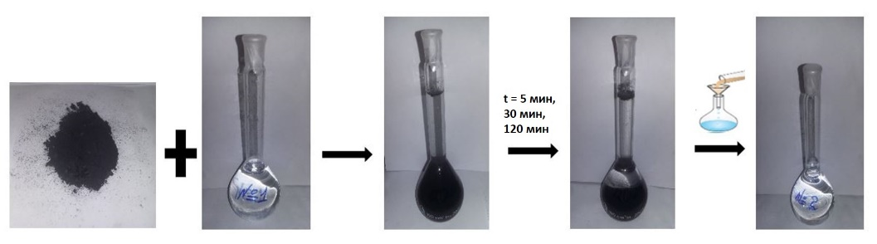
1 2 3 4 5

1 – композитные материалы (нанотрубки) на диатомите; 2 – растворы соли Pb^{2+.}(с=100 мг/л); 3 – раствор соли Pb^{2+.}с сорбентом; 4 – растворы после процесса перемешивания (5 мин, 30 мин, 120 мин); 5 – фильтрат

Рисунок 11 – Схематическое изображение порядка проведения экспериментальных работ по извлечению ионов Pb²⁺ из водных растворов

На рисунке 12 приведен фото атомно-адсорбционного спектрометра фирмы Perkin Elmer.

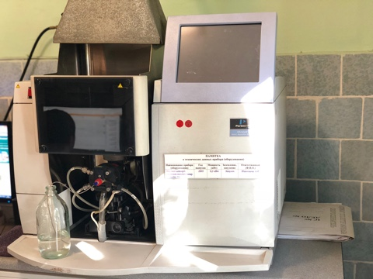

Рисунок 12 – Атомно-адсорбционный спектрометр

Адсорбционная емкость (А) и степень извлечения (α) сорбента определяются по следующим формулам [9]:

A = (С₀ – С) V_{рас}/m_{сорб} (1)

α (%) = (С₀ – С)·100/С₀ (2)

где, С₀, С – соответственно исходная и равновесная концентрация ионов металлов, мг/л; V_{рас} – объем раствора, л; m_{сорб} – масса сорбента, г; А – адсорбционная емкость, мг/г; α – степень извлечения, %.
На рисунке 13 представлены результаты изменения адсорбционной емкости сорбентов на основе композитных материалов (нанотрубки) на диатомите в зависимости от времени обработки. Самую высокую адсорбционную способность показал образец композитного материала (нанотрубки) на диатомите при применении в качестве катализатора раствора CoCl₂‧6H₂O для CVD. Сорбционные свойства образцов диатомита при катализаторе Co, Fe, Ni изменялись прямо пропорционально в зависимости от времени обработки.

Рисунок 13 – Изотерма адсорбции иона Pb²⁺ на композитных материалах (нанотрубки) синтезированных на диатомите

Значение максимальной адсорбционной емкости A_{max} рассчитывается из кривых адсорбции по методу Ленгмюра. Значение A_{max} для образцов композитных материалов (нанотрубки) полученного на основе частиц Ni равна 5,88 мг/г, при Co равна 8,37 мг/г, при Fe равна 3,19 мг/г, при Al равна 2,01 мг/г.
Установлено, что предпочтительным сорбентом для очистки воды от ионов Pb²⁺ является композитный материал (нанотрубки) полученные на основе кобальтого катализатора (рисунок 13).
Удельная поверхность природного диатомита, как правило, невысока (32 м²/г). Поэтому для увеличения удельной поверхности и улучшения поверхностных характеристик необходимо существенное модифицирование диатомита. Основной идеей получения композитных материалов (нанотрубки) на диатомите являлось изменение химической структуры и установление оптимальных условий функционализации не только на поверхности диатомита, но и внутри ее кристаллической решетки теми активными группами, которые могли бы взаимодействовать с ионами металлов и образовывать нерастворимые соединения.
Согласно календарному плану были проведены исследования удельной поверхности композитных материалов (нанотрубки) на диатомите, которые были применены в качестве сорбентов для очистки воды из ионов Pb²⁺.
В таблице 2 приведены результаты анализа измерения удельной поверхности полученных образцов.

Таблица 2 – Удельная поверхность композитных материалов на основе КМ

Композитный материал | Удельная поверхность, м²/г | Удельный объем пор, см³/г | Средний размер пор, нм
Д+УНТ (Ni) | 188 | 0,081 | 1,713
Д+УНТ (Co) | 51 | 0,022 | 1,715
Д+УНТ (Fe) | 35 | 0,015 | 1,718
Д+УНТ (Al) | 21 | 0,009 | 1,713
Диатомит (измельченный с помощью ступки) | 32 | – | –
Диатомит после механической активации (МХА) | 50 | – | –

Из таблицы 2 видно, что композитный материал (нанотрубки) на диатомите при применении Ni катализатора показал высокую удельную поверхность (188 м²/г), чем все остальные образцы. Также, из результатов БЭТ анализа, наблюдается повышение удельной поверхности композитных материалов (нанотрубки) на диатомите, полученных методом CVD при применении катализаторов на основе частиц Ni, Co, Fe и диатомита после механической активации.
На рисунке 14 представлены результаты изменения адсорбционной емкости сорбентов на основе чистого диатомита (измельченный с помощью ступки) и диатомита после механической активации.

Рисунок 14 – Изотерма адсорбции иона Pb²⁺ на природном диатомите

Значение адсорбционной емкости A_{max} для чистого диатомита (измельченный с помощью ступки), равно 9,55 мг/г; диатомита после механической активации 8,30 мг/г, что доказывает предпочтительность адсорбции ионов Pb²⁺ на поверхности чистого диатомита (измельченный с помощью ступки). Таким образом, по результатам исследования изотермы адсорбции, адсорбция ионов Pb²⁺ на поверхности чистого диатомита (измельченный с помощью ступки) протекает самым лучшим образом.
На основе полученных результатов можно утверждать что, чистый диатомит (измельченный с помощью ступки) является универсальным адсорбентом для многих ионов металлов. В ранних исследованиях авторов [9], было установлено, что природный диатомит сорбирует 71,3 % ионы Pb²⁺. Однако, в наших исследованиях природный диатомит, который подвергался измельчению с помощью ступки, показал наилучшие результаты (98 и 97%), чем природный диатомит, приведенный в работе [10], и диатомит после механической активации.
Предполагаемый механизм получения полиадсорбента на основе диатомита (измельченный с помощью ступки) был подтвержден результатами различных физико-химических методов.
В таблице 3 приведены результаты адсорбции ионов Pb²⁺ на природном диатомите (измельченный с помощью ступки) и на композитных материалах (нанотрубки) на диатомите.

Таблица 3 – Результаты адсорбции ионов Pb²⁺ на природном диатомите и на композитных материалах (нанотрубки) на диатомите

Композитный материал | Время, мин | Степень извлечения [α], %
Д+УНТ (Ni) | 5 | 36
Д+УНТ (Ni) | 30 | 49
Д+УНТ (Ni) | 120 | 53
Д+УНТ (Co) | 5 | 35
Д+УНТ (Co) | 30 | 53
Д+УНТ (Co) | 120 | 85
Д+УНТ (Fe) | 5 | 22
Д+УНТ (Fe) | 30 | 27
Д+УНТ (Fe) | 120 | 32
Д+УНТ (Al) | 5 | 18
Д+УНТ (Al) | 30 | 13
Д+УНТ (Al) | 120 | 19
Диатомит (измельченный с помощью ступки) | 5 | 88
Диатомит (измельченный с помощью ступки) | 30 | 98
Диатомит (измельченный с помощью ступки) | 120 | 97
Диатомит после механической активации | 5 | 96
Диатомит после механической активации | 30 | 93
Диатомит после механической активации | 120 | 90

Проведен анализ результатов адсорбции ионов Pb²⁺ на природном диатомите (измельченный с помощью ступки) и на композитных материалах (нанотрубки) на диатомите.
Таким образом, максимальная степень удаления ионов Pb²⁺ из растворов с концентрацией 100 мг/л по диатомиту (измельченный с помощью ступки) составляет 98 и 97% при продолжительности перемешивания 30 и 120 мин, соответственно.

1.4 Исследование физико-химическими методами образцов композитных материалов, анализ результатов проведенных экспериментов по очистке воды, написание отчета и статей
Для выполнения работ, запланированных по календарному плану, образцы композитных материалов (нанотрубки) синтезированных на диатомите, были исследованы различными физико-химическими методами такими как, Рамановская спектроскопия, EDAX анализ, ИК спектроскопия, сканирующий и оптический электронные микроскопы.
Морфологические особенности полученных образцов исследовались на сканирующем электронном микроскопе (СЭМ) «Quanta 200i 3D», FEI Company, США, в лаборатории нанотехнологии открытого типа в КазНУ имени аль-Фараби.
На рисунке 15 представлены СЭМ изображения композитных материалов (нанотрубки) на диатомите, которые были применены для очистки воды.

а б 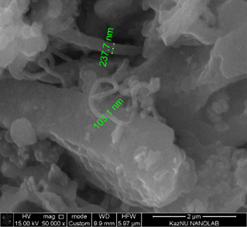

в 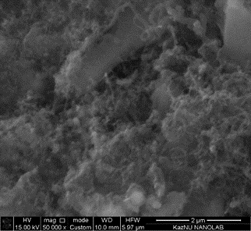 г 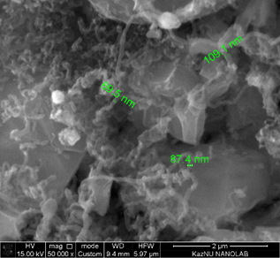
Катализаторы на основе частиц: а – Ni; б – Co; в – Fe; г – Al

Рисунок 15 – СЭМ снимки композитных материалов (нанотрубок), полученных на диатомите при 750 ℃

Как показывает электронно-микроскопические снимки образцов композитных материалов (нанотрубок), синтезированных на диатомите при применении катализаторов на основе частиц Co, Fe, Ni, Al при температуре 750 ℃, при 1,5 М концентрациях растворов катализатора, на поверхности диатомита наблюдается рост углеродных нанотрубок.
На СЭМ изображениях образцов (рисунок 15) наблюдается шероховатая поверхность и углеродные нанотрубки с диаметром от 63 до 237 нм. Углеродные нанотрубки имеют изогнутую, трубчатую форму. Отдельные нанотрубки переплетены между собой в объеме материала.
На рисунке 16, а для сравнения представлены СЭМ изображения исходного диатомита, который подвергался измельчению с помощью ступки, а также измельченного диатомита с помощью механо-химической активации (МХА) (рисунок 16, б).

а | б
Рисунок 16 – СЭМ снимки исходного диатомита (а) и диатомита после МХA (б)

Результаты СЭМ показывают, что измельчение исходного образца отрицательно влияет на эффективность процесса, так как размер пор значительно уменьшился после МХА (рисунок 16, б).
Химический состав образцов диатомита, модифицированного углеродными нанотрубками, полученных при применении в качестве катализатора Co, Fe, Ni, Al при температуре 750 ℃ на поверхности диатомита, а также исходный диатомит и образец после МХА, исследовались методом EDAX (рисунок 17).
Как показывает результаты EDAX-анализ (рисунок 17), в образцах модифицированного диатомита содержатся такие металлы как, Na, Mg, Al, Si, K, Fe в зависимости от использованного катализатора Ni, Co. Также, из результатов EDAX-анализа наблюдается высокое содержание С, что показывает модифицирование природного диатомита углеродными материалами методом CVD.

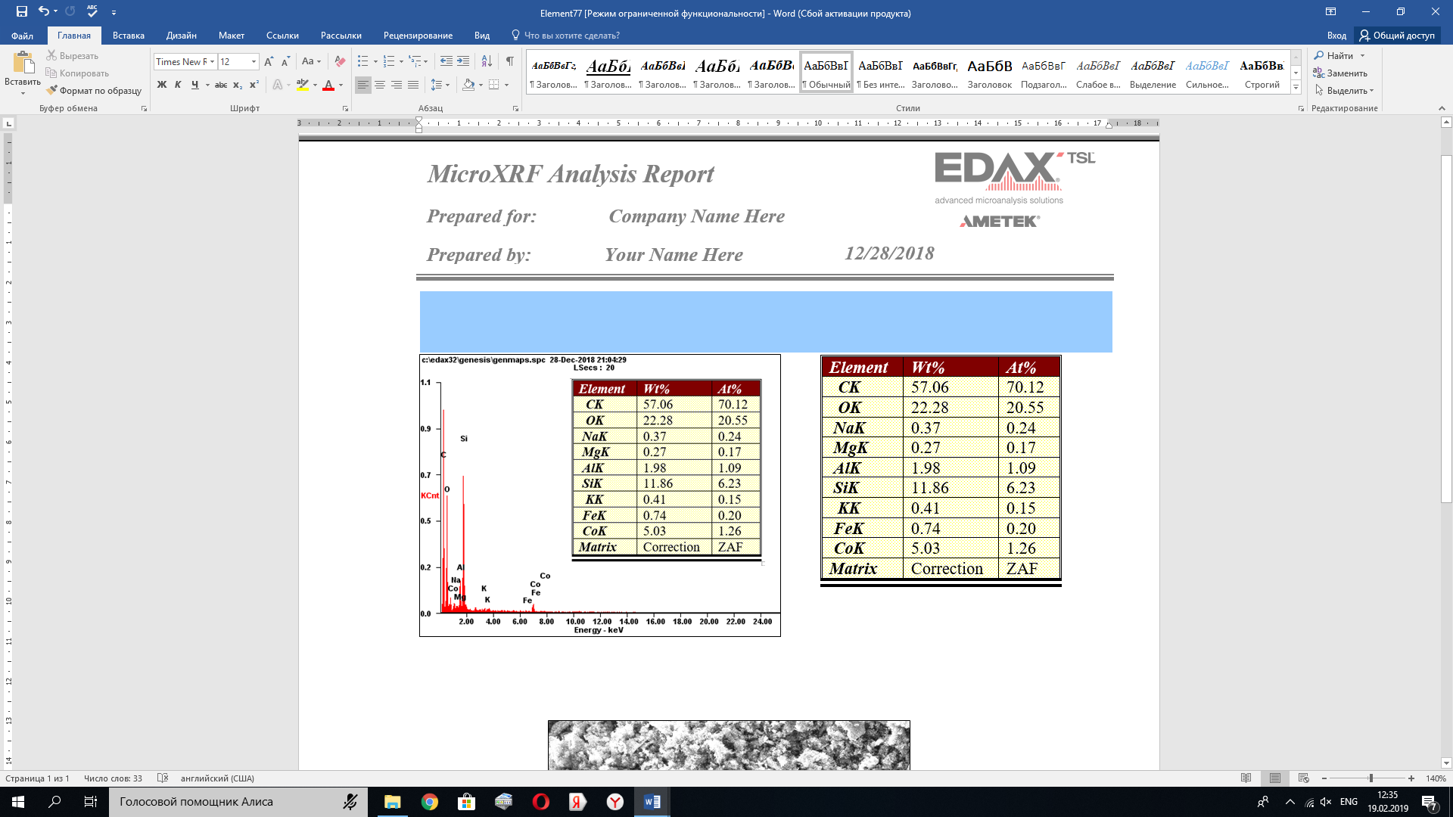
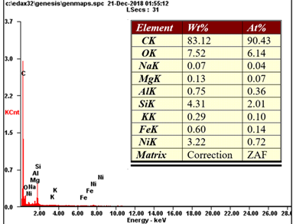
а б
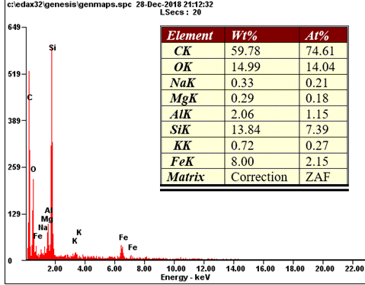
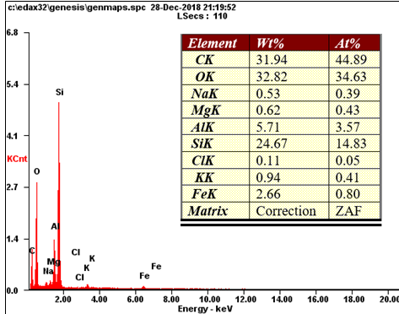

в г

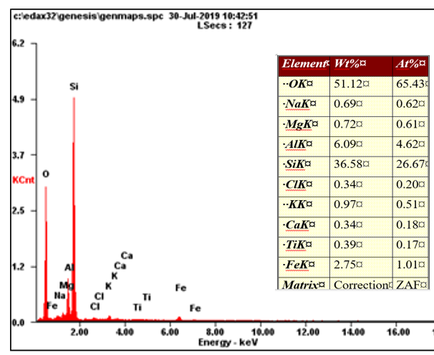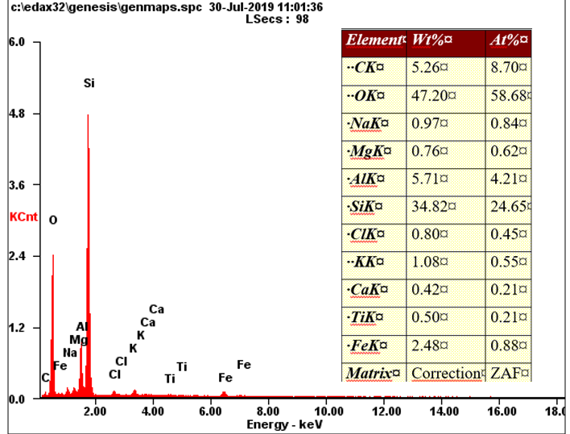
д е

Композитные материалы (нанотрубки) на основе частиц: а – Ni; б – Co; в – Fe; г – Al; д – исходный диатомит; е – диатомит после МХА

Рисунок 17 – EDAX анализ композитных материалов (нанотрубки) на диатомите и природного диатомита

Образцы композитных материалов (нанотрубки) на диатомите исследовались методам ИК-спектроскопии (рисунок 18). Данный метод широко используется для идентификации поверхностных групп различных наноматериалов. На полученных ИК-спектрах фиксируются пики, по положению и глубине (площади) которых можно идентифицировать тип химических связей и функциональные группы. Пики, которые имеются на спектрах, как правило, обусловлены взаимодействием различных типов функциональных групп.

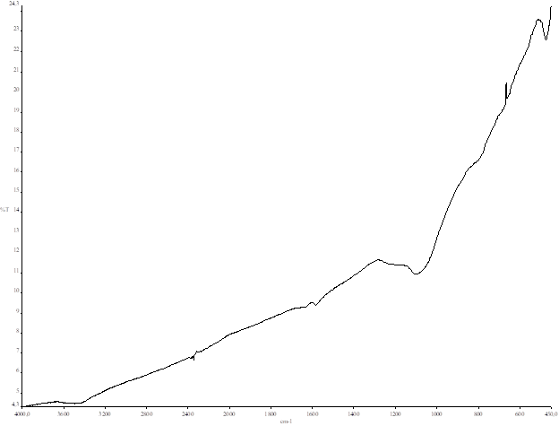  а | 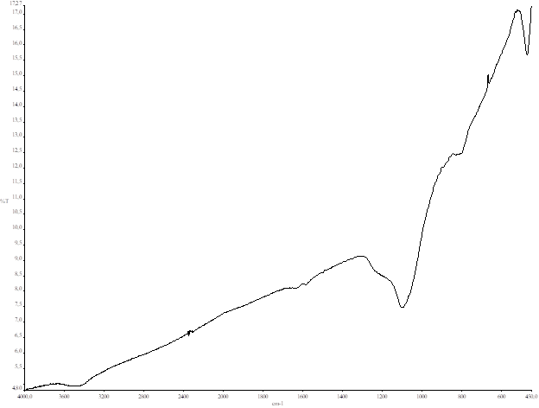  б
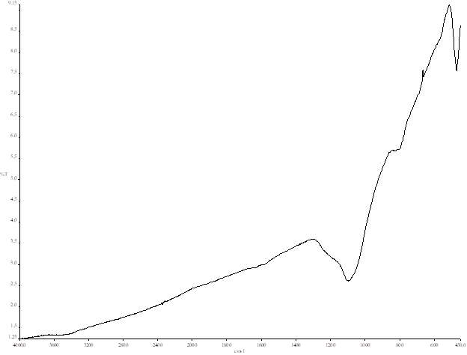  в | 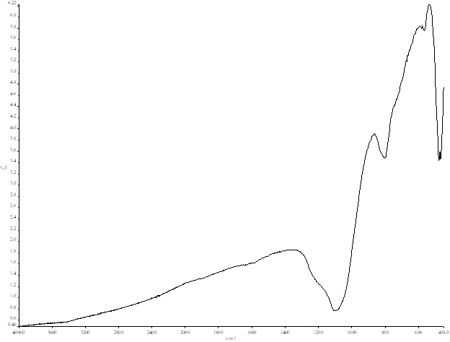  г
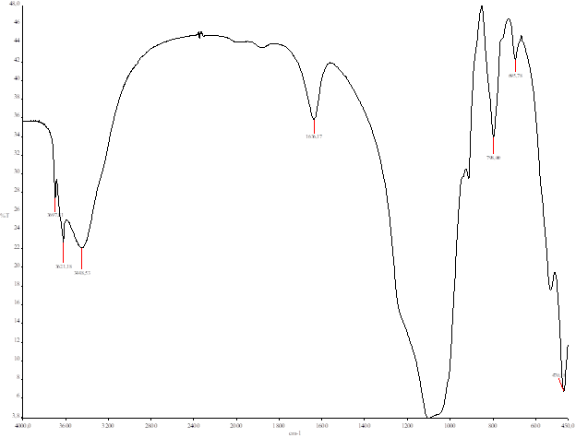  д | е
а – УНТ (Ni); б – УНТ (Co); в – УНТ (Fe); г – УНТ (Al); д – исходный диатомит; е – диатомит после МХА

Рисунок 18 – ИК спектры композитных материалов (нанотрубки) на диатомите и природного диатомита
Полученные результаты ИК-спектров свидетельствуют о том, что модификация образцов приводит к существенным изменениям природы их поверхности (рисунок 18).
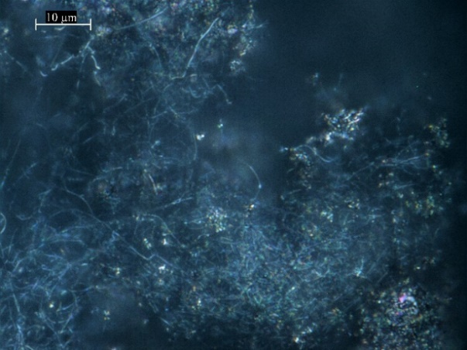
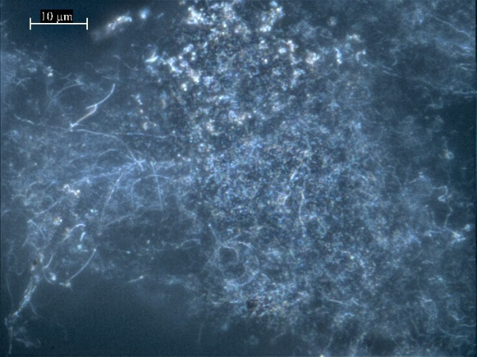
Далее композитные материалы (нанотрубки) на диатомите исследовались на оптическом микроскопе (рисунок 19).
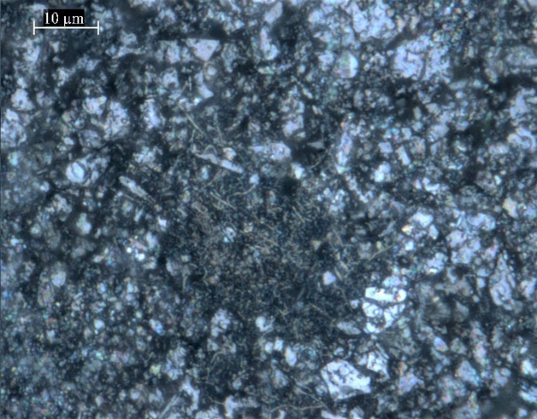
а б
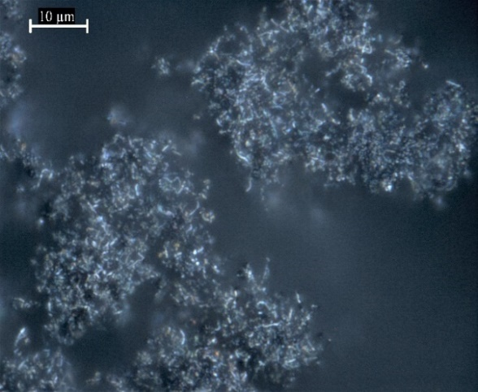
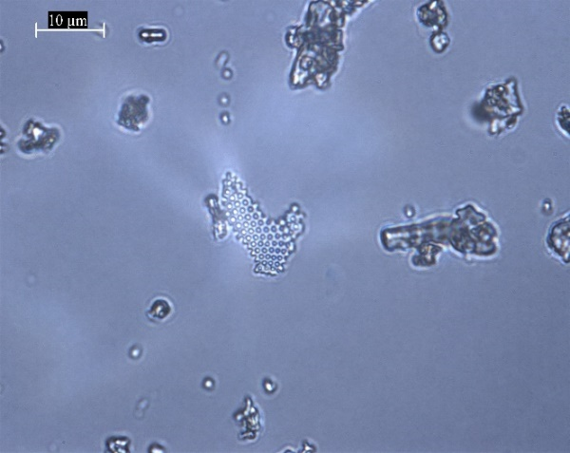
в г
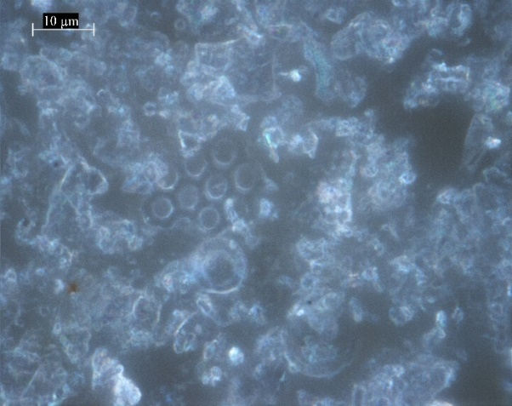
д е

а – УНТ (Ni); б – УНТ (Co); в – УНТ (Fe); г – УНТ (Al); д – исходный диатомит; е – диатомит после МХА

Рисунок 19 – Оптические снимки композитных материалов (нанотрубки) на диатомите и природного диатомита

Образцы, содержащие углеродные нанотрубки, были идентифицированы методом комбинационного рассеяния с использованием лазера 473 нм и прибора Solver Spectrum (NT-MDT) в Национальной нанотехнологической лаборатории открытого типа при КазНУ им. аль-Фараби. Лазерный луч был направлен на образец с использованием линзы 100×0.75 NA Mitutoyo, обеспечивающей лазерное пятно диаметром <2 мкм. Рассеянный свет собирался в геометрии обратного отражения через ту же линзу. Все спектры были нормализованы, а ширина и интенсивность пиков были изучены с использованием программного обеспечения Origin.
На рисунке 20 приведены спектры КРС углеродных нанотрубок, синтезированных при температуре 750 ℃ на поверхности диатомита при 1,5 М концентрациях растворов, которые были применены для очистки воды.

а б
в г

а – УНТ (Ni); б – УНТ (Co); в – УНТ (Fe); г – УНТ (Al); д – исходный диатомит; е – диатомит после МХА

Рисунок 20 – Спектры КРС композитных материалов (нанотрубки) на диатомите и природного диатомита, лист 1

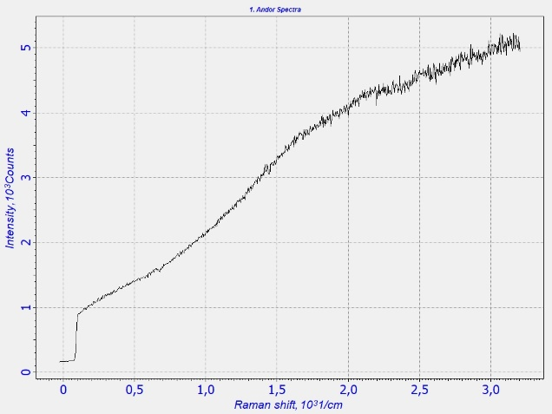
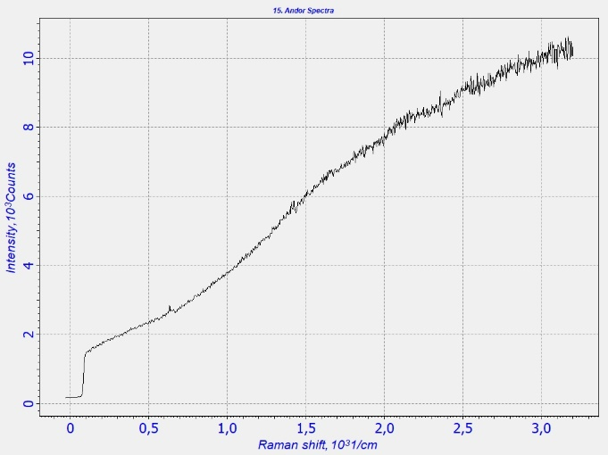
д е

Рисунок 20, лист 2

По результатам спектроскопии КРС можно увидеть, что спектры образцов углеродных нанотрубок, полученных при 750 ℃ при 1,5 М катализаторов (Al, Fe, Co, Ni) соответствуют спектрам углеродных нанотрубок (рисунки 20, а-г). Для сравнения на рисунке 20, д, е приведены спектры КРС исходного диатомита измельченного на ступке и диатомита после механоактивации. Полученные результаты показывают, что поверхность не претерпывает существенных изменении.
Таким образом, природный диатомит (измельченный с помощью ступки), природный диатомит (после МХА) и композитные материалы (нанотрубки) на диатомите были исследованы с помощью сканирующей электронной микроскопией, оптической микроскопией, EDAX анализом, Рамановской и ИК спектроскопией.

ЗАКЛЮЧЕНИЕ

За отчетный период, согласно утвержденного календарного плана, получены следующие основные результаты:
- проведен метод синтеза композитных материалов (нанотрубок) на диатомите полученных на различных катализаторах. По результатам Рамановской спектроскопии рост углеродных нанотрубок наблюдается на всех выбранных катализаторах, таких как, Al, Co, Fe и Ni. При применении в качестве катализатора соли металлов Al и Fe при низких температурах СVD (650℃, 700℃) Раман спектры образцов соответствуют аморфному углероду;
- исследовано влияния реагентов и условий синтеза на свойства синтезируемых наноструктурированных материалов, такие как углеродные нанотрубки. Также по Рамановским спектрам была определена степень дефектности полученных углеродных нанотрубок;
- выявлено, что оптимальными условиями CVD для роста высококачественных углеродных нанотрубок (ВК-УНT) являются: катализатор при 1,0 М раствора FeCl₂‧6H₂O при температуре 750 ℃; 1,5 М раствора FeCl₂‧6H₂O при температуре 800 ℃; 1,5 М CoCl₂‧6H₂O при температурах 750 и 800 ℃;
- проведен анализ результатов адсорбции ионов Pb²⁺ на природном диатомите (измельченный с помощью ступки), на природном диатомите (после МХА) и на композитных материалах на основе диатомита и углеродных нанотрубок;
- выявлено, что максимальная степень удаления ионов Pb²⁺ из растворов с концентрацией 100 мг/л по диатомиту (измельченный с помощью ступки) составляет 98 и 97% при продолжительности перемешивания 30 и 120 мин, соответственно. Установлено, что высокой адсорбционной способностью ионов Pb²⁺ обладает чистый диатомит.

Список использованнЫХ ИСТОЧНИКОВ

1 J. Wang , D.H. Liu , Y.Y. Wang , B.H. Hou , J.P. Zhang , R.S. Wang , X.L. Wu , Dual-carbon enhanced silicon-based composite as superior anode material for lithium ion batteries// Journal Power Sources. – 2016. – Vol. 307. – Р. 738-745.
2 M.S. Wang, L.Z. Fan, M. Huang, J. Li, X. Qu, Conversion of diatomite to porous Si/C composites as promising anode materials for lithium-ion batteries// Journal Power Sources. – 2012. – Vol. 219– Р. 29-35.
3 Olugbenga S.B., Kayode A.A., Rhoda O.O. Insights into the Adsorption of Heavy Metals from Wastewater using Diatomaceous Earth// Separation Science and Technology. – 2014. – Vol. 49. – P. 1787-1806.
4 P. Cong, S. Chen, H. Chen, Effects of diatomite on the properties of asphalt binder// Constr. Build. Mater. – 2012. – Vol. 30. – Р. 495-499.
5 Rezig W., Hadjel M. Preparation and characterization of iron oxide modified system// Der Pharma Chemica. – 2015. – Vol.7, №2. – P. 5-11.
6 S. Nenadovic, M. Nenadovic, R. Kovacevic, Lj. Matovic, B. Matovic, Z. Jovanovic, J. Grbovic Novakovic. Influence of Diatomite Microstructure on its Adsorption Capacity for Pb(II)// Science of Sintering. – 2009. – Vol. 41. – P. 309-317.
7 Tavares A., Costa A., Velosa A. Absorbent materials in waterfroofing barriers, analysis of the role of diatomaceous earth// Construc. Building Mater. – 2016. – Vol. 102. – P.125-132.
8 Ye.X., Kang S., Wang H., Li H., Zhang Y., Wang G., Zhao H. J.Hazard. Modified natural diatomite and its enhanced immobilization of lead, copper and cadmium in simulated contaminated soils// Mater. – 2015. – Vol. 289. – P.210-218.
9 Климов Е.С. Природные сорбенты и комплексоны в очистке сточных вод// Е.С. Климов, М.В. Бузаева. – Ульяновск: УлГТУ, 2011. – С. 201.
10 Максатова А.М., Везенцев А.И., Михайлюкова М.О., Калашникова Л.А. Физико-химические основы получения адсорбента на основе диатомита// «Вестник современных исследований». – 2017. – № 7-1 (10). – С. 162-170.
11 Y. Xuea, H. Houa, S. Zhu, Competitive adsorption of copper(II), cadmium(II), lead(II) and zinc(II) onto basic oxygen furnace slag// Journal Hazard. Mat. – 2009. – Vol. 162. – Р. 391-401.
12 W.Y Shi, H.B. Shao, H. Li, M.A. Shao, S. Du, Progress in the remediation of hazardous heavy metal-polluted soils by natural zeolite// Journal Hazard. Mat. – 2009. – Vol. 170. – Р. 1-6.
13 C.O. Ijagbemi, M.H. Baek, D.S. Kim, Montmorillonite surface properties and sorption characteristics for heavy metal removal from aqueous solutions// Journal Hazard. Mat. – 2009. – Vol. 166. – Р. 538-546.
14 S.H. Lin, R.S. Juang, Heavy metal removal from water by sorption using surfactant-modified montmorillonite// Journal Hazard. Mater. – 2002. – Vol. 92. – Р. 315-326.

ПРИЛОЖЕНИЕ А
СПИСОК ОПУБЛИКОВАННЫХ РАБОТ

1. Saeed D. Mohan, Meruyert Nazhipkyzy, Pedro Carreira, Cyril dos Santos, Fred J. Davis, Artur Mateus and Geoffrey R Mitchell Direct Digital Manufacturing of Nanocomposites// Direct Digital Manufacturing and Polymers, ISSN: 1662-7482, –Vol. 890. – Р. 92-97, 2019.
2. Meruyert Nazhipkyzy, Araylim Nurgain, Marc Florent, Alfonso Policicchio, Teresa J. Bandosz Magnetic soot: Surface properties and application to remove oil contamination from water// Journal of Environmental Chemical Engineering. – 2019. –Vol. 7, 103074. Индексируемый в Scopus. Импакт-фактор 2.08
3. Нажипкызы М., Нұрғаин А., Мансуров З.А., Приходько Н.Г., Темиргалиева Т.С., Жапарова А.А., Лесбаев Б.Т. Способ получения углеродных нанотрубок. Патент на полезную модель № 3735; 2018/0753.2; 22.10.2018; 01.03.2019.
4. Nazhipkyzy M., Nurgain A., Temirgaliyeva T.S., Zhaparova A.A., Lesbayev B.T., Prikhodko N.G., Zhalgasbaikyzy A., Mansurov Z.A. Fabrication of composite material based on multiwall carbon nanotubes obtained on diatomite substrate// July 14-19. – Carbon 2019, Lexington, KY.
5. Nurgain A., Nazhipkyzy M., Temirgaliyeva T.S., Turganbay A.B., Zhaparova A.A., Akbayeva N.T., Izdik N. Use of pure diatomite for the sorption of heavy metal ions// Химия және химиялық технология бойынша X халықаралық бірімжанов съезінің бағдарламасы. – Алматы, 2019. – С.14.
6. Nurgain A., Nazhipkyzy M., Temirgaliyeva T.S., Turganbay A.B., Zhaparova A.A., Akbayeva N.T., Izdik N. Use of pure diatomite for the sorption of heavy metal ions// «Горение и плазмохимия». – 2019. – №3. – С. 194-198.

ПРИЛОЖЕНИЕ Б

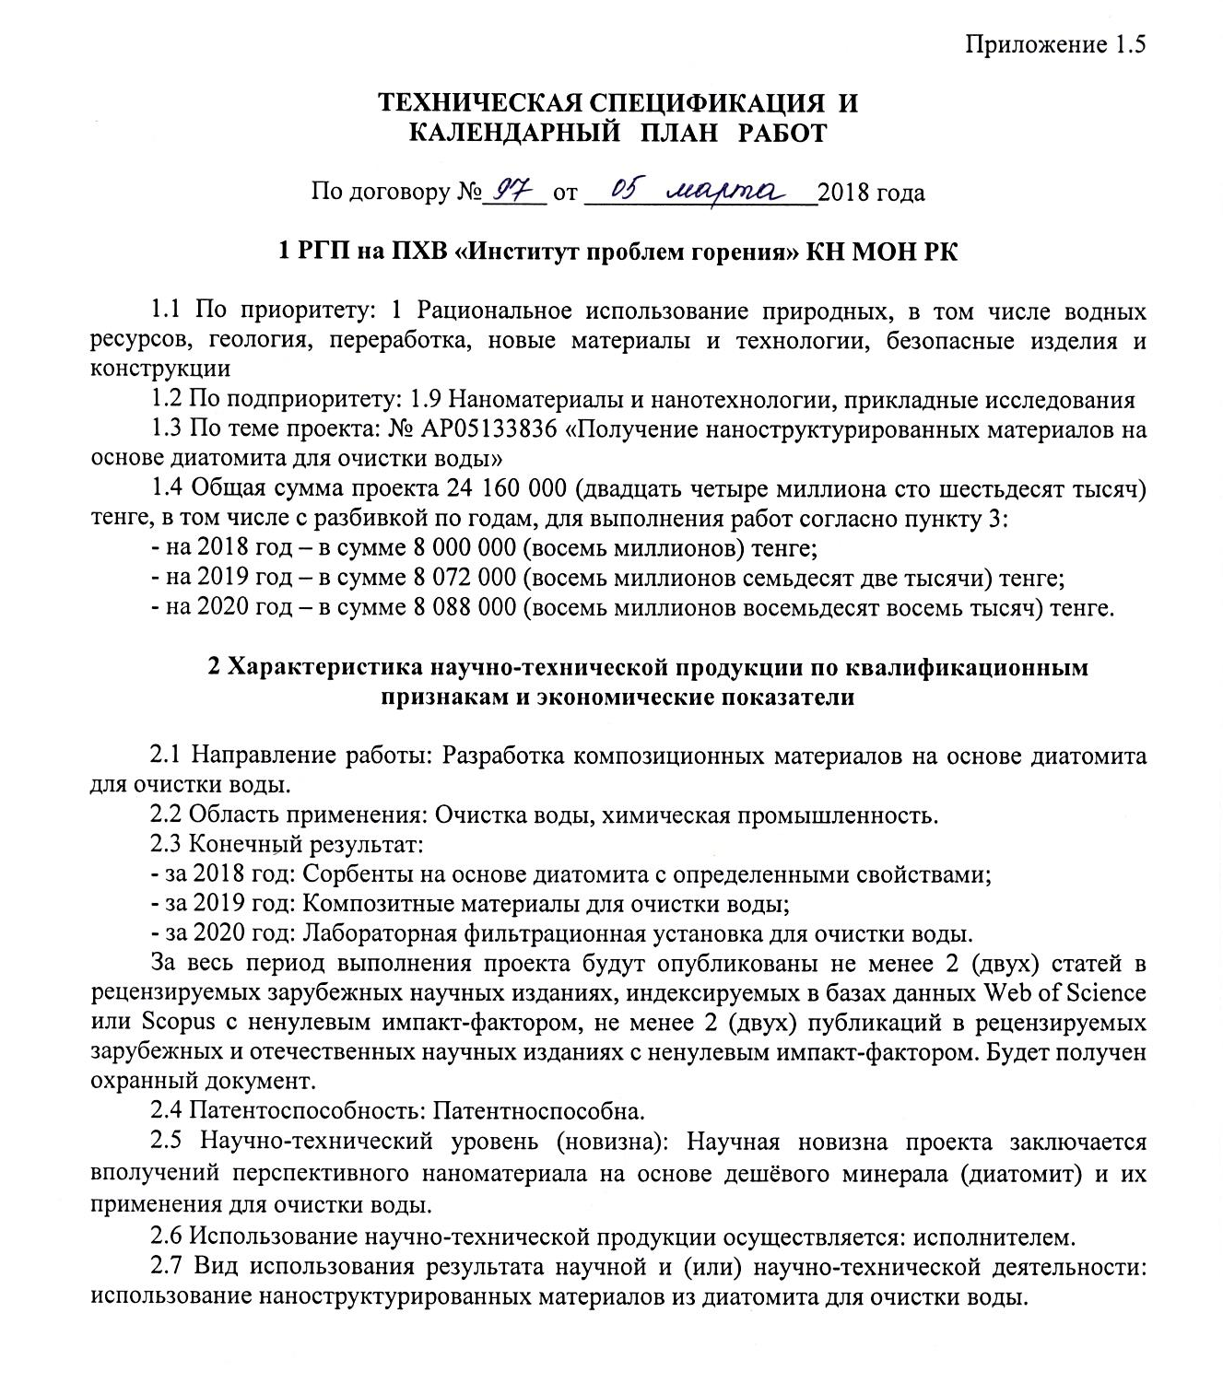
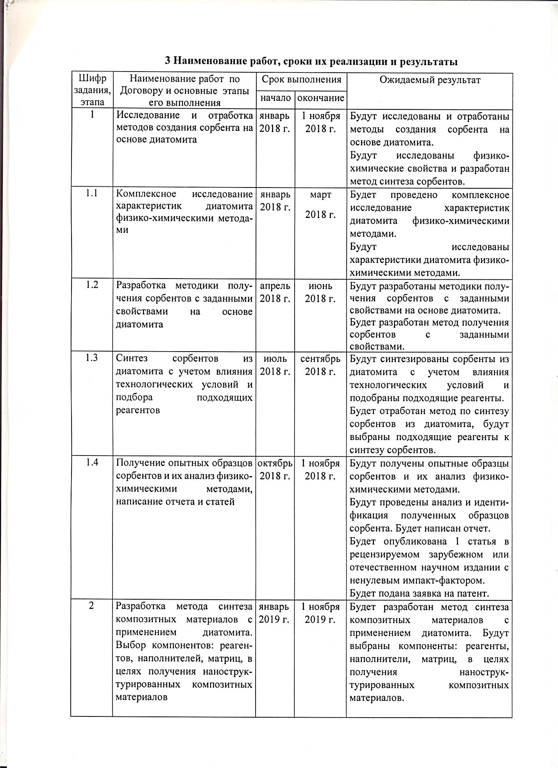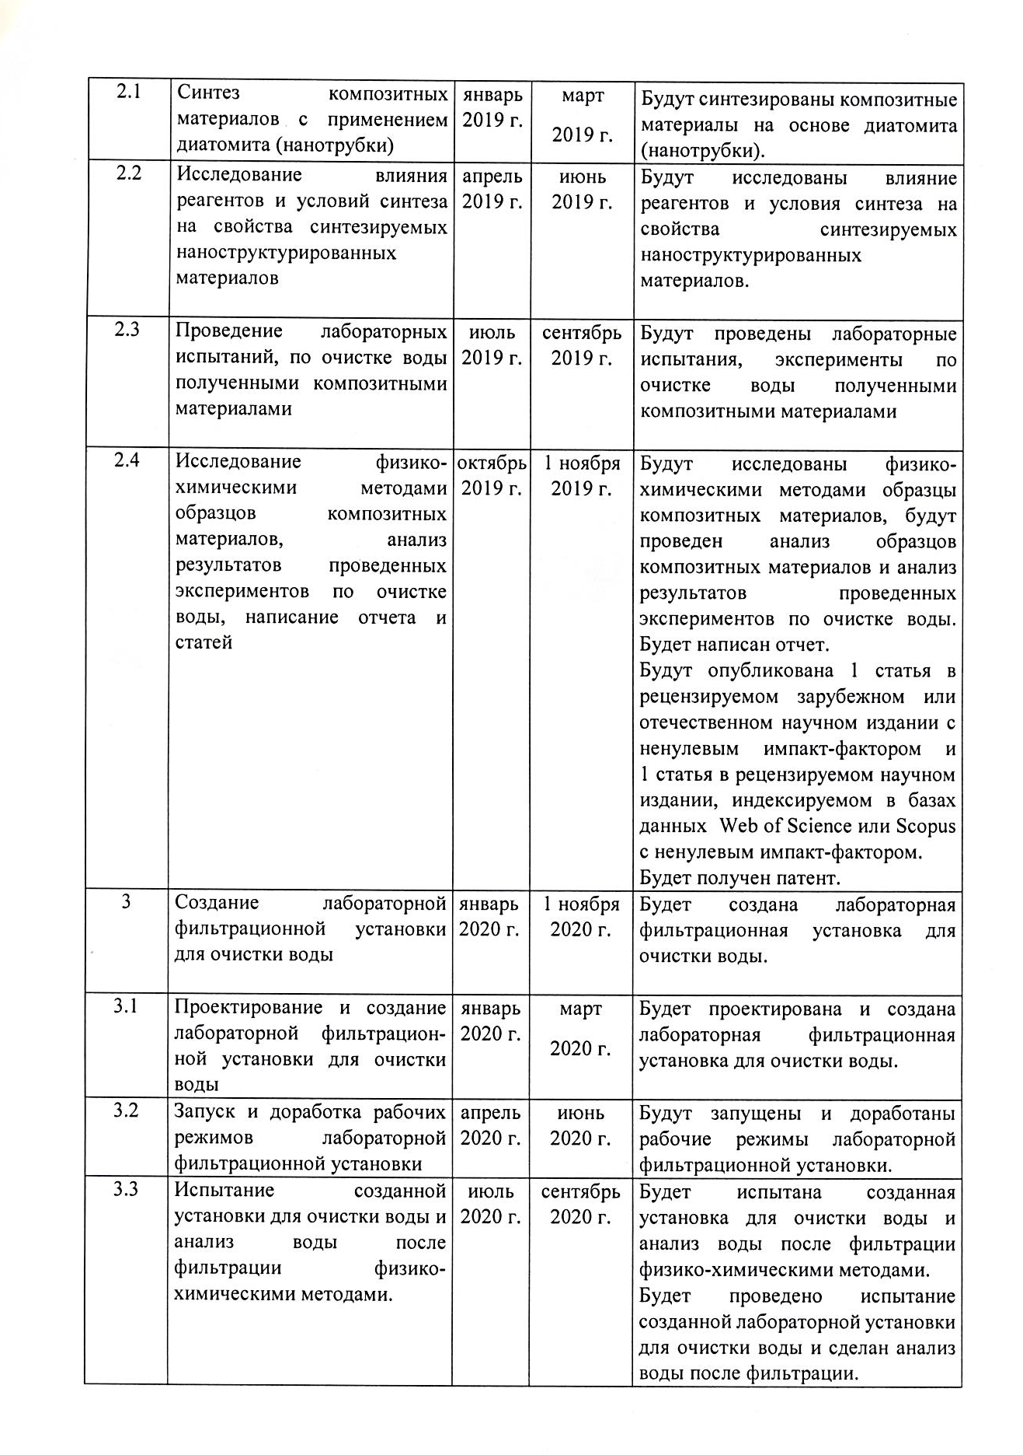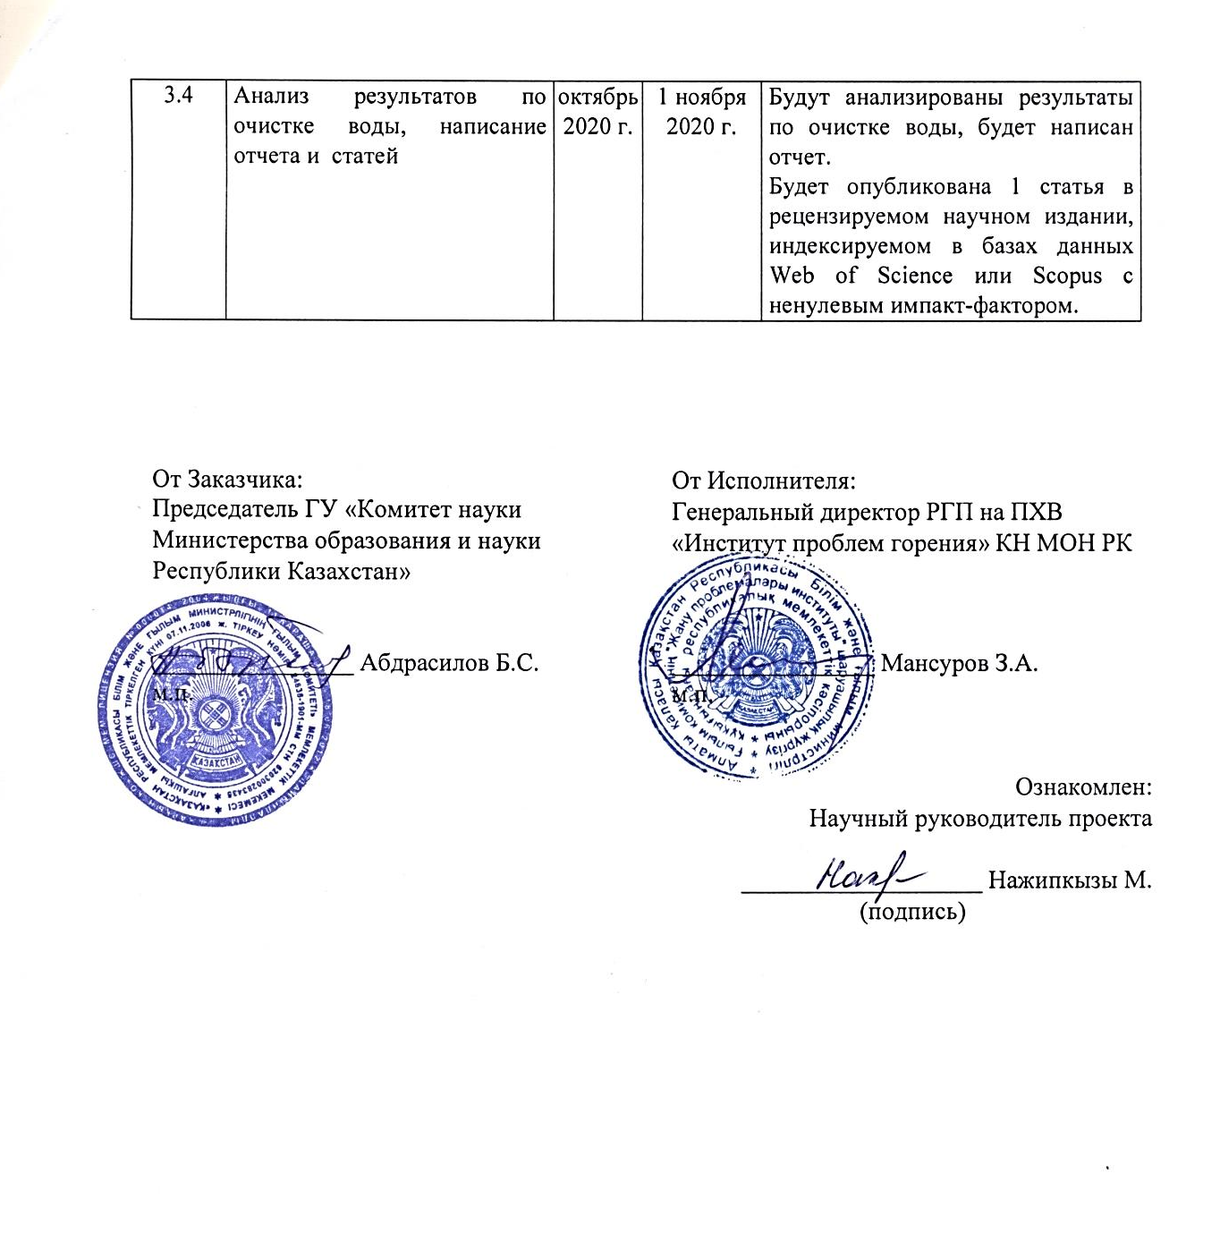

Приложение В

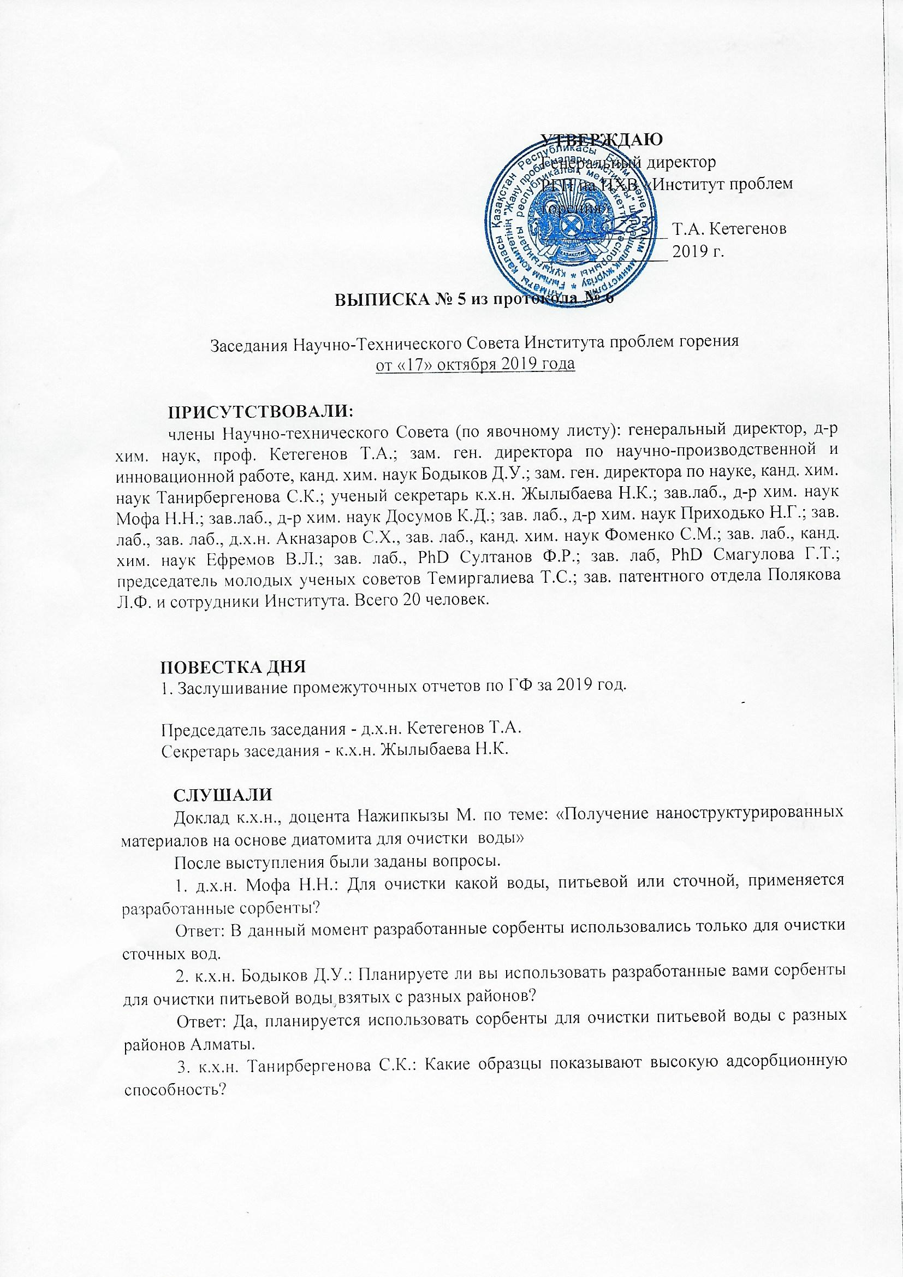

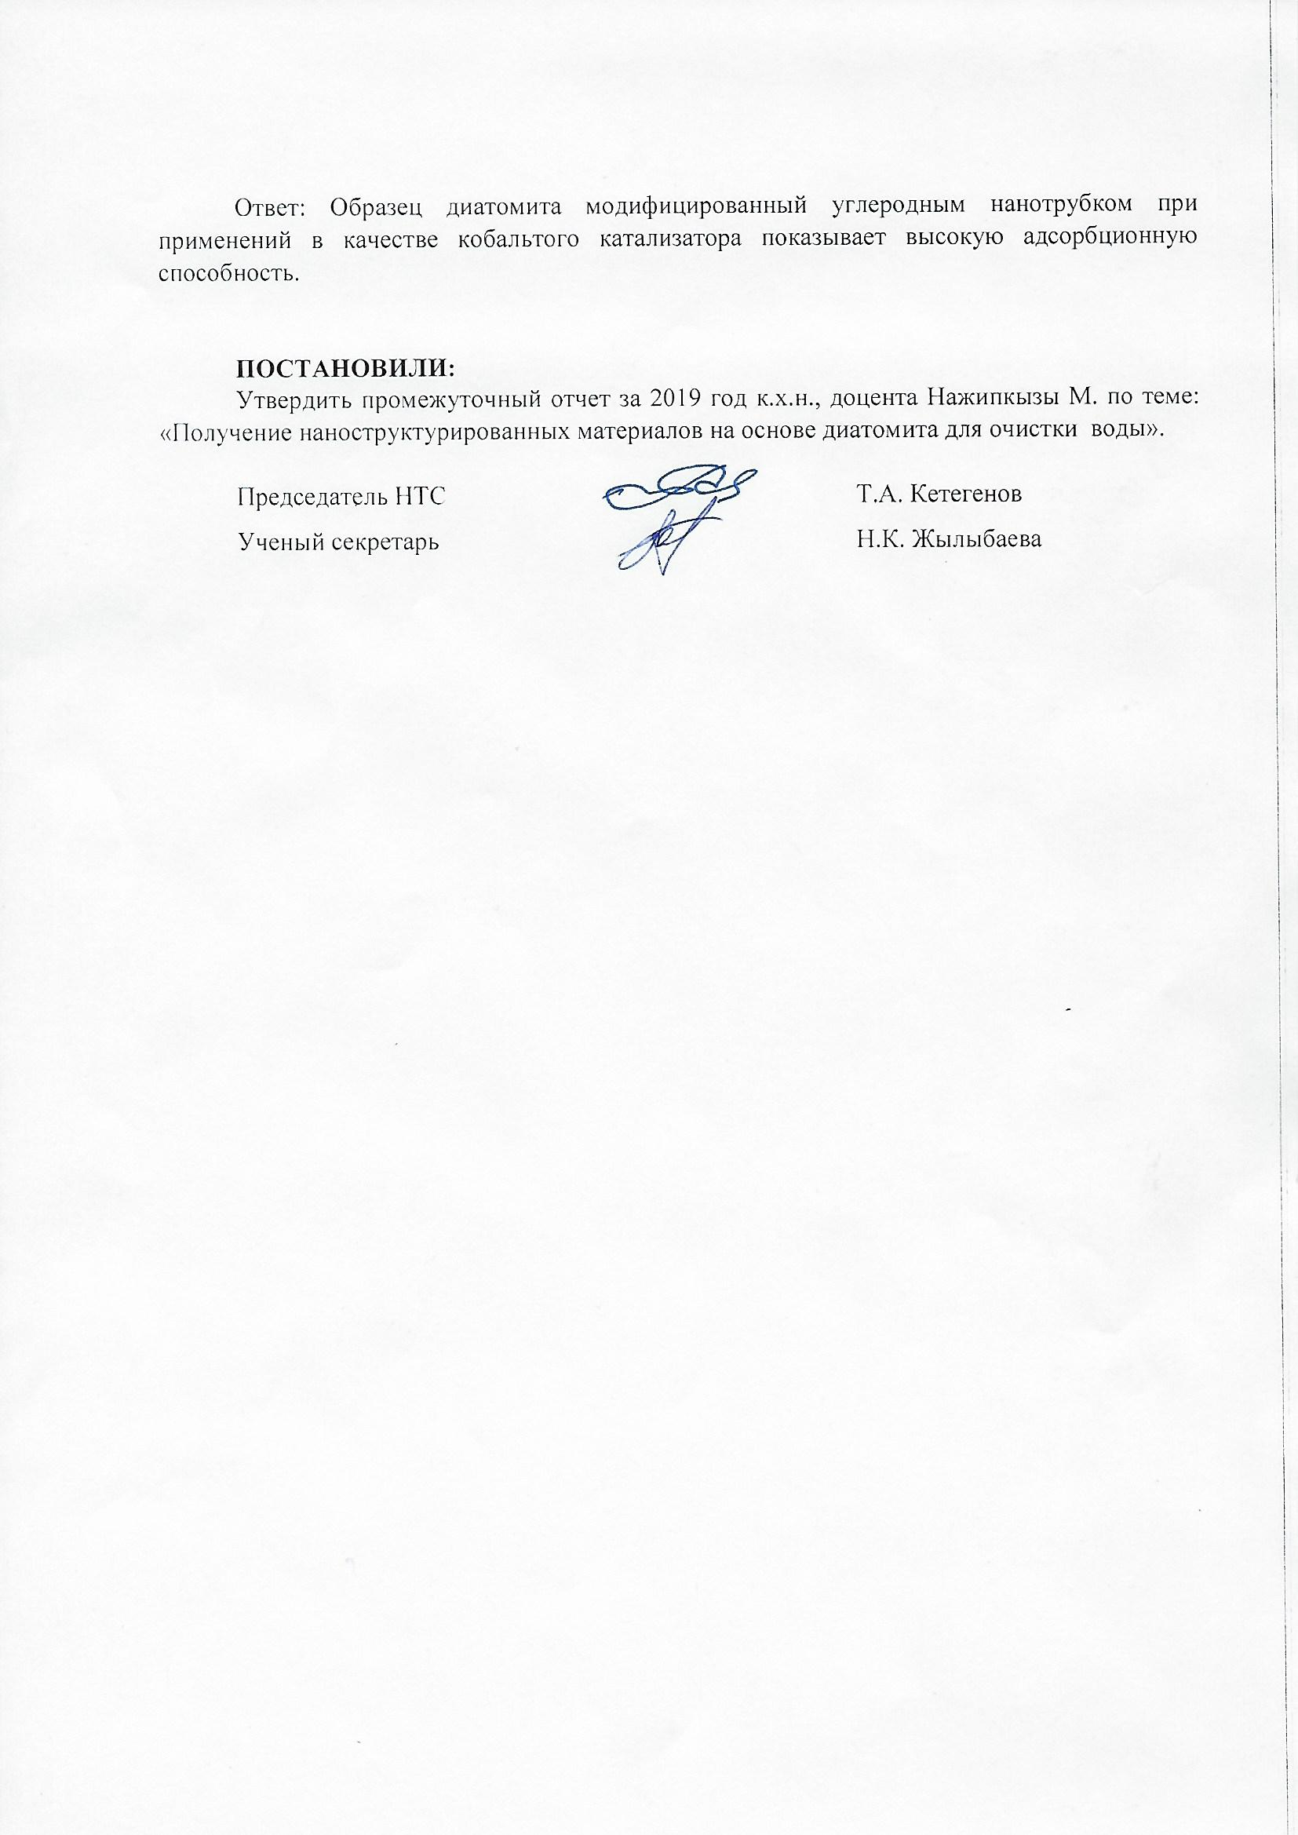

Приложение Г

